**Лекція 11**

**Джерела оптичного випромінювання**

1. **Історія появи лазера.**
2. **Структурна схема лазерної системи.**
3. **Принцип роботи лазера.**
4. **Типи лазерних систем.**  
   **5. Світловоди з дискретним періодичним фокусуванням променя.**

**1. Історія появи лазера.**

**Лазер** - дуже корисний винахід, що знайшов застосування у багатьох сферах життя. Щоб зрозуміти, як він підкорив світ, прослідкуємо історію появи лазерів, розглянемо їх види, а також спробуємо спрогнозувати, за яким з напрямків ця технологія буде розвиватись у подальшому. Лазери викликають захват і незмінно асоціюються з фантастичними фільмами і наукою майбутнього.

Проте лазери - це вже давно не фантастика, а робочий інструмент у багатьох областях сучасної науки. Ці дуже функціональні пристрої оточують сучасну людину у повсякденному житті.

[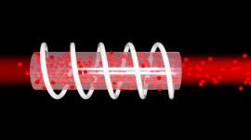](https://seltokphotonics.com/upload/iblock/059/059746a4c651ce2ebff32236e69f3c4d.jpg)

Рисунок 1 - Лазер

**Як розшифровується?**  
 Англійське словосполучення **L**ight **A**mplification by **S**timulated **E**mission of **R**adiation перекладається як "посилення світла за рахунок стимульованого випромінювання". По першим літерам цього виразу створена абревіатура LASER. Коротше кажучи, лазер продукує потік світла, що має надзвичайну концентрацію. Хто винайшов лазер?

**Ейнштейн.**  Ще у 1917 році Альберт Ейнштейн написав революційну роботу, у якій заклав основи квантово-механічного принципу дії лазера. Революційність була у тому, що автор передбачив абсолютно нове явище у фізиці - вимушене випромінювання. З теорії Ейнштейна випливає, що світло може випромінюватись і поглинатись не тільки спонтанно. Існує також можливість вимушеного (або стимульованого) випромінювання. Це означає, що можна "примусити" електрони випромінювати світло необхідної довжини хвилі в один і той же час.  
 **Майман.** Реалізувати цю ідею на практиці вдалося тільки у 60-ті роки двадцятого століття. Найперший лазер створив каліфорнійський фізик Теодор Майман 16 травня 1960 року. У роботі цього лазера використовувались кристал рубіну і резонатор Фабрі-Перо. Лампа-спалах була джерелом накачки. Робота лазера була імпульсною, хвиля мала довжину 694,3 нм.  
 **Басов, Прохоров і Таунс.** У 1952 році академіки з СРСР Микола Басов і Олександр Прохоров розповіли всьому світу, що можливе створення мікрохвильового лазера, який працює на основі аміаку. Ця ж ідея паралельно і незалежно розвивалась фізиком із США Чарлзом Таунсом. Він у 1954 році створив і показав, як працює такий лазер. Через десятиліття, у 1964 році, усі троє за ці досягнення були відзначені Нобелівською премією з фізики.

**2.Структурна схема лазерної системи.**

**Лазер – пристрій для генерування** або підсилення монохроматичного світла, створення вузького пучка світла, здатного поширюватися на великі відстані без розсіювання і створювати винятково велику густину потужності випромінювання у разі фокусування (1020 ВТ/см для високоенергетичних лазерів). Інша назва лазера – оптичний квантовий генератор. Структурна схема лазерної системи наведена на рис. 2.



Рисунок 2 - Структурна схема лазерної системи

**Лазер має три основних компоненти**: 1) активне середовище (лазерний активний елемент), в якому створюється стан лазерного середовища; 2) систему накачування (пристрій для створення інверсії в активному середовищі); 3) оптичний резонатор (пристрій, що випромінює у простір напрямлені фотони і формує на виході світловий пучок).

Сьогодні вже є різноманітні лазери, що відрізняються між собою активними середовищами, потужностями, режимами роботи та іншими характеристиками. Унікальна властивість лазерів – монохроматичність, висока когерентність (узгодженість коливань), гостра спрямованість світлового випромінювання.

Сьогодні ми можемо спостерігати за дуже інтенсивним розвитком лазерів. Практично щороку з'являються нові їх види - хімічні, ексимерні, напівпровідникові, лазери на вільних електронах.

**3. Принцип роботи лазера.**  
 Щоб зрозуміти, як працює лазер, розглянемо його структуру. Типовий лазер виглядає так.

Трубка, всередині якої розміщений твердий кристал, частіше всього рубін. З обох торців вона закрита дзеркалами - прозорим і не повністю прозорим. Під дією електричної розрядної трубки, атоми кристалу генерують світлові хвилі. Ці хвилі переміщаються від одного дзеркала до другого до того моменту, поки не наберуть інтенсивність, достатню для проходження через не повністю прозоре дзеркало.

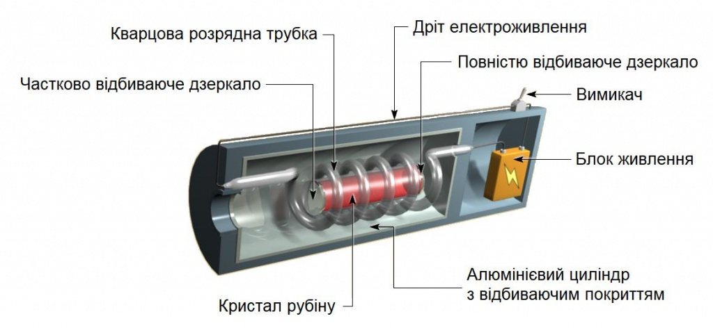  
  
Рисунок 3 – Конструкція лазера на кристалі

**Як створюється лазерний промінь?**  
**1-ша стадія - виключений лазер**  
  Електрони всіх атомів (на малюнку - чорні точки на внутрішніх колах) займають основний енергетичний рівень.     
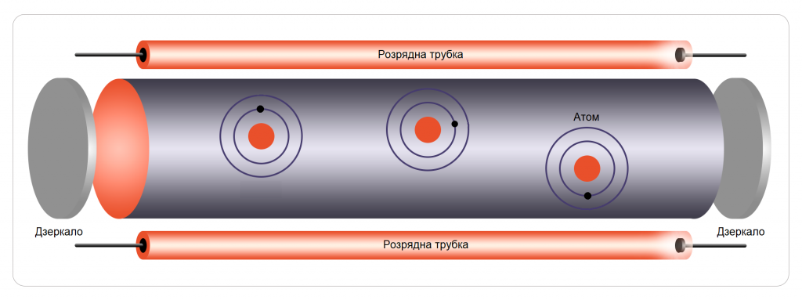  
   
Рисунок 4 – Принцип роботи лазера на кристалі

**2-га стадія - момент після включення**  
 Під дією енергії з розрядної трубки електрони переміщуються на більш високі енергетичні орбіти (на малюнку - зовнішні кола).  
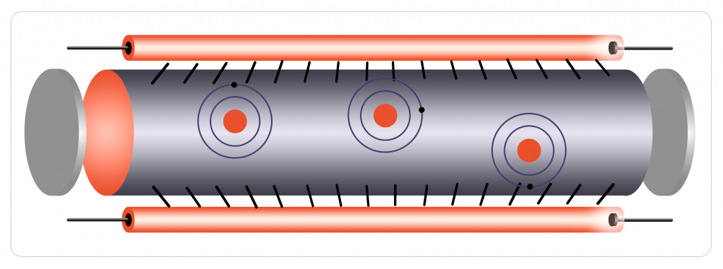  
 Рисунок 5 – Принцип роботи лазера на кристалі

**3-я стадія - утворення променю.**  
 Електрони починають покидати високі енергетичні орбіти та спускаються до основного рівня. При цьому вони починають випромінювати світло і спонукають до цього решту електронів. Утворюється загальний результуючий пучок світла з однаковою довжиною хвилі у кожного джерела. Чим більше нових електронів повернеться до низьких орбіт, тим потужніше світло лазера.  
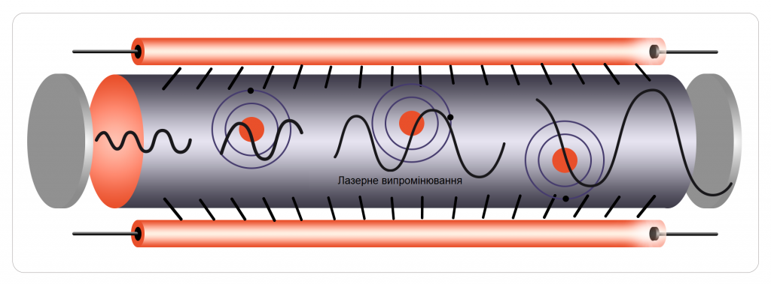  
  Рисунок 6 – Утворення променю лазера

**Різкість фокусування.**  
 Довжина світлової хвилі у лазерному пучку тільки одна, отже, і колір також один. Це світло чітко фокусується лінзою майже повністю в одній точці. Див. малюнок нижче (зліва - світло лазера, справа - природне світло).  
 Якщо порівняти світло лазера з природним світлом, то буде видно, що останнє не може мати настільки різкий фокус.  
 Завдяки концентрації у вузькому промені величезної енергії лазер здатен передати цей промінь на гігантські відстані, уникаючи розсіяння і ослаблення, що властиві багатоколірному світлу - природному. Ці якості лазера перетворюють його у незамінний інструмент для людини.

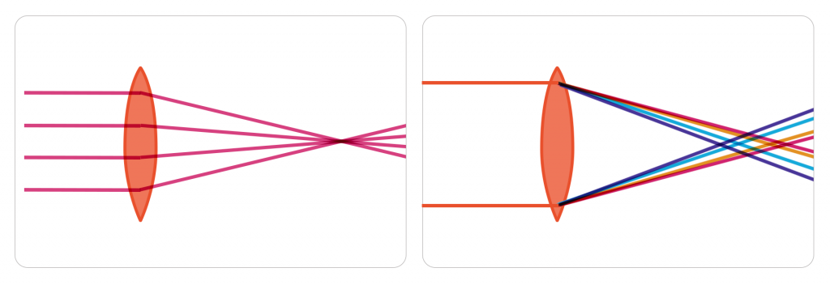  
а) б)  
Рисунок 7 – Світло променів: лазерів – а; природне - б

**Фізичне обґрунтування**  
 Розберемо описаний вище механізм роботи лазера докладніше. З'ясуємо, які саме фізичні закони роблять можливим його функціонування.  
 **Активне середовище**  
 Для лазерного випромінювання необхідне так зване "активне середовище". Тільки у ньому воно може утворюватись.  
А як же створюється саме активне середовище?  
 Насамперед, потрібна спеціальна речовина, яка зазвичай у перших лазерах складалася з кристалів рубіну або алюмоітриєвого гранату, отриманого із окису алюмінію (99,9%) з добавкою хрому (0,1%). . Власне, ця речовина і є активним середовищем. Сформований з неї циліндр або стержень вставляють у резонатор. Резонатор складається з двох паралельних одне одному дзеркал.

Переднє дзеркало є частково прозорим, а заднє звичайним яке повністю відбиває світло. Поруч зі стержнем (циліндром) монтується імпульсна лампа. Циліндр та імпульсна лампа оточені дзеркалом. Воно частіше за все виготовлено з кварцу, на який нанесено шар металу. За допомогою дзеркала світло збирається на циліндрі.

**Енергетичні рівні атомів**  
 Важливий момент: склад активного середовища такий, що у кожного її атома є як мінімум три енергетичних рівня.  
 У спокійному стані атоми активного середовища розташовуються на нижньому енергетичному рівні Е0. Як тільки включається лампа, атоми поглинають енергію її світла, піднімаються на рівень Е1 і досить довго перебувають у такому збудженому стані.  
Саме це і забезпечує лазерний імпульс.  
 **Інверсна заселеність**  
 Інверсна заселеність - фундаментальне фізичне поняття. Це такий стан середовища, коли число часток на якомусь верхньому енергетичному рівні атому (будь-якому з існуючих) більше, ніж на нижньому. Власне, активним і зветься те середовище, у якому рівні інверсно заселені.  
 **Фотони і світловий пучок**  
 Електрони атому не розташовуються хаотично. Оточуючи ядро вони займають певні орбіти. Атом, що отримав квант енергії, з величезною вірогідністю переходить у стан збудження, який характеризується зміною орбіти електронами - з самої низької (метастабільної або основної) на орбіту, що володіє більш високим рівнем енергії.

На такій орбіті тривале знаходження електронів неможливе, тому відбувається їх мимовільне **повернення до основного рівня**. У момент повернення кожен електрон випромінює порцію світла, що зветься фотоном. Одним атомом запускається **ланцюгова реакція** і електрони багатьох інших атомів також переміщаються на орбіти з більш низькою енергією.

Однакові світлові хвилі рухаються величезним потоком. Зміни цих хвиль узгоджені у часі і у результаті формують загальний потужний світловий пучок. **Цей пучок світла і зветься** **лазерним променем**. Потужність променю у частини лазерів настільки величезна, що ним можна розрізати камінь або метал.  
 Лазерний промінь має низку чудових властивостей. Він поширюється на великі відстані і має строго прямолінійний напрямок. Луч рухається дуже вузьким пучком з малим ступенем розходження, Так, лазерний промінь досягає місяця з фокусуванням в сотні метрів.

**Лазерний промінь виділяє тепло 70000С** і може пробивати отвір в будь-якому матеріалі. Світлова інтенсивність променя більше, ніж інтенсивність найсильніших джерел світла.

Оптична зв'язок за допомогою лазерів використовується в атмосфері, в космосі і по світловодах. Наземний оптичний зв'язок з використанням атмосфери обмежується втратами і розсіюванням енергії в атмосфері. Застосування лазерів для зв'язку в космічному просторі більш перспективно, ніж в атмосфері, і може бути здійснено на лазерах невеликої потужності. Однак складною поки що залишається проблема наведення і утримання променя між абонентами.

**4.Типи лазерних систем.**

**Лазерна середовище** (генерує матеріал) - зазвичай лазери позначаються за типом використовуваної лазерної речовини. Існують чотири таких типи:

- тверда речовина;

- газ;

- барвник;

- напівпровідник.

**У газових лазерах** використовується газ або суміш газів в трубі. У більшості газових лазерів використовується суміш гелію і неону (HeNe), з первинним вихідним сигналом в 6328 нм (нм = 9-10 метра) видимого червоного кольору. Вперше такий лазер був розроблений в 1961 році.

**У лазерах на барвнику** використовується лазерне середовище, що є органічним барвником в рідкому розчині або суспензії. Особливість цих лазерів - їх «пристосованість». Правильний вибір барвника і його концентрації дозволяє генерувати лазерне світло в широкому діапазоні довжин хвиль у видимому спектрі або біля нього.

**Напівпровідникові (діодні) лазери** - складаються з двох шарів напівпровідникового матеріалу, складених разом. Лазерний діод є діодом, що випромінюють світло, з оптичною ємністю для посилення випромінюваного світла від люфту в стрижні напівпровідника. Їх можна налаштувати, змінюючи величину прикладеного струму, температуру або магнітне поле.

Рисунок 8 - Напівпровідниковий лазер

Різні **тимчасові режими роботи лазера** визначаються частотою, з якою надходить енергія.

Існують ще:

- лазери з безперервним випромінюванням;

- одноімпульсні лазери;

- імпульсні лазери періодичної дії, або скануючі лазери, які працюють також як і імпульсні лазери, але з фіксованою частотою імпульсів, яка може змінюватися від декількох імпульсів в секунду до такого великого значення як 20 000 імпульсів в секунду.

1. **Світловоди з дискретним періодичним фокусуванням променя.**

До світловодів з дискретним періодичним фокусуванням променя відносяться:

- лінзові (оптичні) світлопроводи;

- газові світлопроводи;

- дзеркальні світлопроводи.

**Оптичний світловод** є трубою з розміщеними уздовж неї через кожні 50-200 м скляними лінзами (рис. 9).

Рисунок 9 – Оптичний світловод

За допомогою цих лінз здійснюється фокусування променя і напрям його по центру світловода. В оптичному световоде основні втрати обумовлені відображенням і поглинанням енергії в лінзах. Крім того, є дифракційні втрати, а також втрати, пов'язані з неоднорідністю світлового тракту. Вони состалял 2,5 дБ / км.

**У газових світловодах** світловодний промінь фокусується по центру труби за допомогою газового середовища. Встановлено, що світловий промінь, пропущений через газове середовище, можна відхилити або сфокусувати і напрвіть по заданому руслу, якщо показник щільності середовища змінюється в радіальному напрямку.

Газові лінзи встановлюються через кожні 50-100 м вздовж труби.

Газова лінза (рис. 10) являє собою пустотельную діелектричну втулку, на якій розміщується спіраль підігрівача.

Рисунок 10 – Газові лінзи

За рахунок газових лінз **температура у стінок труби на кілька градусів вище, ніж в центрі.** Відповідно щільність газу уздовж осі труби вище, ніж у стінок. Промінь світла при цьому фокусується всередині труби і прямує уздовж світловода. Загасання газових світловодів становить приблизно 2-4 дБ / км.

**У дзеркальних світловодах** світловий промінь фокусується за допомогою періскопічної системи дзеркал, що встановлюються через кожні 100-500 м уздовж труби світловода (рис. 11).

Рисунок 11 - Дзеркальний світловод

Ці дзеркала коректують промінь і передають його в заданому напрямку. Втрати енергії в дзеркальних волноводах залежать від відстані між дзеркалами. При установці дзеркал через 100 м втрати становлять 2-3 дБ / км. Порівнюючи різні типи трубопровобних світловодів з лінзовим фокусуванням променя, віддають перевагу дзеркальному і газовому световодам.